Projecte Final



### Constitució de l’empresa:

Membre 1 i dades de contacte: Pol Peñarroya Grau (ppenarroyag@ies-sabadell.cat)

Membre 2 i dades de contacte: Christian Godoy Estepa (cgodoye@ies-sabadell.cat)

Membre 3 i dades de contacte: Alba Díaz Bazán (adiazb@ies-sabadell.cat)

**ÍNDEX**

**Brainstorming 2**

El negoci 3

La idea del negoci 3

Target Client 5

Branding 5

**Missió, Visió i Valors 7**

La missió 7

La visió 7

Els valors 7

**Canvas 8**

**Estudi de mercat 8**

Anàlisi de mercat 8

La competència 9

Segmentació de clients 10

Conclusions i quota de mercat 10

**Pla de màrqueting 10**

Producte/Servei 10

Característiques 10

Elements diferenciadors 11

Política de Preus 11

Promoció i Publicitat 11

Distribució i Comercialització 12

**Taula financera 12**

**Anàlisi DAFO 13**

**Objectius Estratègia de màrqueting 14**

**SEO Orgànic 15**

Estratègies SEO 15

**Pla operacional 18**

Recursos Infraestructurals 18

Recursos Materials 18

Recursos Humans 19

Proveïdors 19

**Pla jurídic i RSC 20**

Forma jurídica 20

Tràmits i obligacions fiscals 20

Altres Obligacions Legals 20

**Pla econòmic i financer 21**

# Brainstorming

## El negoci

### Propostes

* Venda d'imatges per portades de cançons.
* Restauració de videoconsoles, saló recreatiu de realitat virtual.
* Subscripció de pagament per jugar jocs retro (exclusivament).
* Tienda 100% digital

### Elecció final

Tipus de negoci: Subscripció online

## La idea del negoci

### Propostes

* Gran implicació per part de l'empresa en escoltar les propostes de la comunitat en quant els jocs d’aquesta subscripció.
* Les 100 primeres unitats de les versions físiques vindrien amb una versió exclusiva que seria la consola amb un disseny específic d'aquella edició.
* Marxandatge de jocs retro i indies.
* Opció de publicar jocs fets per socis.
* Compra/venda de jocs.
* Fer esdeveniments especials/competicions.
* Múltiples plataformes com: Telèfons mòbils, Smart TV, ordinadors i totes les plataformes de consoles.
* Fòrums propis pels usuaris.
* (idea de futur) Consola pròpia amb l'opció de comprar els jocs en físic.
* Col·laborar amb artistes petits a l’hora de fer publicitat en general.
* Videojocs indie per promocionar-les i començar a tenir jocs.
* Oferta de subscripció: millora el preu per l'usuari si se subscriu amb altre/s persona/es.
* Assoliments amb premis col·leccionables.
* Periòdic online amb explicacions del desenvolupament dels jocs i entrevistes als creadors.

### 

### Elecció final

De les idees proposades per tots, podem combinar diverses idees que hem classificat per colors en l'exercici anterior.

* **Idea groga**: Periòdic en línia amb apartats com explicacions del desenvolupament dels jocs, entrevistes als creadors, guies de jocs i fòrum propis pels usuaris puguin parlar entre ells i amb l’empresa per donar la seva opinió i dir propostes noves.
* **Idea vermella**: Col·laborar amb petits creadors de tant com la indústria dels videojocs, de l’art i de nous talents.
* **Idea verda**: Assoliments amb premis col·leccionables com: Marxandatge de jocs retro i índies, oferta de subscripció, etc.
* **Idea lila**: Idea futura de tenir una consola pròpia (amb opcions exclusives) i videojocs físics (amb opcions exclusives).
* **Idea a part (blava**): Fer esdeveniments especials/competicions.

#### Idees descartades

* Compra/venda de jocs: No relacionat amb el servei de subscripcions de jocs.
* Múltiples plataformes com: Telèfons mòbils, Smart TV, ordinadors i totes les plataformes de consoles: Massa complexitat per portar-lo a terme.

#### Pros

* La idea vermella beneficiària a l'empresa, ja que el públic que l’interessa aquell artista es podria guiar per això i, per tant, acabant subscrivint-se a aquest servei.
* La idea groga beneficiària en l'àmbit d'audiència, pel fet que més públic coneixeria l'existència d'aquest servei.
* La idea lila crearia una necessitat per dir-ho així en el sentit que els col·leccionistes sobretot veurien una oportunitat, ja que en ser tan limitada el nombre d'entregues es voldrien fer amb ella.
* La idea verda beneficiària a l'empresa, perquè podria ser una oportunitat perquè aquesta es pogués expandir i, per tant, tindrien més ingressos.

#### Contres

* La idea futura pot suposar una gran inversió de diners.
* La idea vermella és possible que alguns artistes/creadors/etc. demanin una gran quantitat de diners per anar-hi/col·laborar.
* Els petits creadors poden no ser coneguts per tots els usuaris.
* L’idea a part pot tenir bastant complexitat per preparar-la depenent com sigui.

#### Pros i contres de cada idea i el resultat final

* La idea groga podria beneficiar en l'àmbit d'audiència, ja que serveix també per promocionar-se més gent podrien voler subscriure's pels anuncis i les recomanacions d’altres clients al fòrum.
* La idea vermella és bona perquè pot trucar a l’atenció de les petites comunitats i donar-li l’oportunitat de fer-se més gran amb promocions de l’empresa, tots aquests nous seguidors dels artistes i desenvolupadors emergents seran també nous subscriptors. Per altre banda pot ser negatiu, ja que podria haver-hi problemes per arribar a acords amb els artistes i creadors com per exemple dels seus beneficis, a més que no és segur que aquests artistes nous poc coneguts no arribin a ser beneficiaris per l’empresa.
* La idea verda seria un benefici per l’empresa, pel fet que seria una oportunitat d’incentivar a més clients a subscriure's i tenir més ingressos.
* La idea lila crearia una necessitat tant per als clients com per col·leccionistes de comprar aquesta edició exclusiva de la nostra empresa.
* La idea blava pot ser massa complex de planificar i preparar perquè tinguin els beneficis suficients per a l’empresa i agradi als clients, però si es fa bé aquesta idea, pot ser part de la marca de l’empresa i trucar a l’atenció de nous clients.

Aquestes cinc idees han sigut les que hem seleccionat per aplicar-les a la nostra empresa. Tot i que no totes a la vegada des del principi, és a dir, hem pensat que hi ha idees que són més costoses de fer i es desenvoluparien a poc a poc fins que l’empresa tingui els recursos suficients per presentar-les als clients com la idea lila i la idea blava.

## Target Client

* Persones adultes que de petits vam jugar als jocs de l'època i voldrien jugar-los de nou o jugar als jocs que no vam poder jugar.
* Persones col·leccionistes de videojocs.
* Persones amb baix pressupost.

## Branding

### Propostes

* Retro Color
* R-Hub
* Classic Games
* Skull Dead Bit

### Elecció

Retro Color, el nom és fàcil de recordar, fa al·lusió a la Game Boy Color que recordaren els clients que de petits la jugaven i té relació amb la forma de gestionar les idees de l’empresa amb colors.

### Primera marca



**



#### Eslògan

*Posa-li un color retro a la teva vida*

# Missió, Visió i Valors

## La missió

La nostra activitat que estem fent tracta sobre un servei el qual és una subscripció en línia el qual, el dirigim amb un efecte d’entreteniment per al consumidor.

Per al consumidor nosaltres li aportem el gran benefici de poder accedir a un gran i ampli catàleg de jocs retro d’un munt de consoles en el núvol des de qualsevol dispositiu amb navegador web i connexió a internet.

Ho dirigim principalment per als jugadors de videojocs veterans i els col·leccionistes, encara que tothom que vulgui pot fer servir el servei i gaudir-ne.

En l’aspecte del nostre avantatge competitiu és una comunitat en creixement, un fàcil accés, un preu econòmic i donar als clients el millor servei i importància.

## La visió

El que nosaltres volem assolir és poder crear un lloc el qual ens podem jugar a tots els jocs retro possibles i més endavant fer que la comunitat comparteixi i es puguin jugar jocs fets per ells.

Amb el pas del temps en uns quants anys volem assolir que la nostra marca sigui reconeguda internacionalment, a més de posar a la venda un equip propi amb edicions de jocs exclusives.

En el futur volem apropar-nos i dirigir-nos als jugadors casuals per tal de veure si els crida l'atenció el nostre servei i puguin ser part de la comunitat.

No en tenim un límit en quant volem créixer amb el temps, però, podríem dir que fins a l’infinit i més enllà.

## Els valors

Nosaltres creiem que els valors més importants per assolir, els objectius serien que els nostres jocs siguin aptes per a tot el públic i lluitar en contra de la pirateria i emulació il·legal de jocs.

Ens comprometem a acreditar sempre el treball fet per tot l’equip d’un joc, és a dir els desenvolupadors, artistes, músics, etc. A més de tenir proximitat amb els clients i escoltar les seves propostes, queixes i critiques per millorar el nostre servei. Hem pensat en la passió dels amants/apassionats dels jocs per tal que gaudeixin i puguin contribuir-ne. Sempre honestos, mai prometérem coses que no tinguem a la nostra mà, comunicar els problemes que afectin els clients el més ràpid possible i poder garantim la millor qualitat possible.

# Canvas

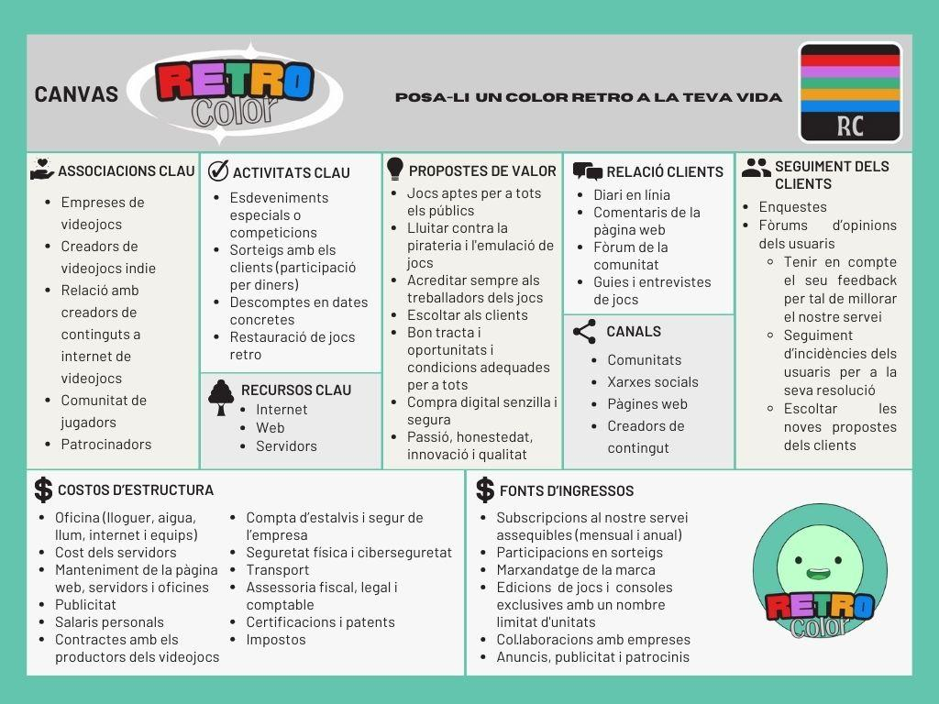

# Estudi de mercat

## Anàlisi de mercat

### Tipus d’empresa

És una empresa en línia que tindria reunions telemàtiques amb les empreses i un lloc físic on s'emmagatzema i gestionaria els servidors. Una propietat privada amb diversos inversors. Inicialment, el mercat serà nacional amb l’ambició de ser internacional.

### Estat actual del mercat

El mercat en plena ebullició en el sentit de consumició digital. A l’hora de consumir jocs o oci retro, està molt limitat consumir legalment.

### La nostra evolució pel futur desitjada

L'evolució que creem i volem per l'empresa és tenir cada vegada més catàleg, més productes i més rang territorial.

### Classificació de la nostra activitat econòmica

[Classificació catalana d'activitats econòmiques 2009](https://www.idescat.cat/classificacions/?tc=5&v0=1&id=ccae-2009-ca&v2=3)

* **479** — Comerç al detall fora d'establiments, excepte en parades de venda i mercats ambulants:
  + **4791** Comerç al detall per correspondència i per Internet.
* **582** — Edició de programes informàtics:
  + **5821** Edició de videojocs
  + Correspondència amb NACE-REV.2 (en) (**5821** Publishing of computer games):
    - Correspondència amb CCAE-93 REV.1 (ca): 722 Consulta d'aplicacions informàtiques i subministrament de programes informàtics.
* **631** — Processament de dades, hostatge i activitats relacionades; portals web:
  + **6311** Processament de dades, hostatge i activitats relacionades.
  + **6312** Portals web.

## La competència

Les principals competències, en primer lloc, serien les grans empreses de videojocs com per exemple:

* Sony
* Microsoft
* Nintendo
* Valve
* Epic

I també tendes on es distribueix material retro com:

* Rincón del Retro: <https://elrincondelretro.com/>
* Hobby Retro: <https://hobbyretro.com/juegos/page/2>

### Competència directa o indirecta

Seria de competència indirecta, ja que les empreses també ofereixen un servei semblant al nostre el qual seria la venda de jocs retro i la subscripció de videojocs en línia.

Anàlisi de la competència [aquí](https://docs.google.com/spreadsheets/d/1WCsFRj62uI8bn9xgfmT61B2GSZGvn6gDQP6ZVHiZtow/edit#gid=0?usp=sharing).

## Segmentació de clients

La gran part dels consumidors seran els antics jugadors de videojocs que van jugar a l’època als videojocs i volen tornar a jugar-los. I una altra part a jugadors de videojocs recents que no van poder jugar als videojocs a l’època. Per altre banda, també els amants dels videojocs indis.

Anàlisi del tipus de client [aquí](https://docs.google.com/spreadsheets/d/1WCsFRj62uI8bn9xgfmT61B2GSZGvn6gDQP6ZVHiZtow/edit#gid=881837890?usp=sharing).

## Conclusions i quota de mercat

Hi ha moltes opcions al mercat, però cap amb multiplataforma completament i sense centrar-se en el món retro i indie (amb estil retro) amb subscripcions en línia.

Després d'haver-ho estudiat molt bé el mercat podem arribar a la conclusió que assumiríem un percentatge molt petit en relació amb l'àmbit de videojocs, ja que la majoria d'usuaris consumeix una gran part d'empreses com podrien ser Sony, Microsoft, Nintendo, etc. A més, els videojocs retro queden en segon pla la major part dels cops.

# Pla de màrqueting

## Producte/Servei

Oferim una subscripció exclusiva que se centra en jocs retro i jocs indies, creant una comunitat al voltant d'aquests gèneres. La nostra proposta inclou competicions dins de la comunitat per fomentar la participació dels usuaris.

## Característiques

* **Subscripció Exclusiva:** Accés a una selecció única de jocs retro i indies.
* **Comunitat Especialitzada:** Creació d'una comunitat dedicada als amants dels jocs retro i indies.
* **Competicions Incentivadores:** Esdeveniments i competicions dins de la comunitat per motivar la participació dels usuaris.

## 

## Elements diferenciadors

* **Qualitat:** Ens comprometem a mantenir una qualitat alta amb desenvolupament continu.
* **Servei de Postvenda:** Oferim entrevistes a creadors, un diari en línia, guies de jocs, participació en fòrums i premis col·leccionables per garantir un servei integral després de la compra.
* **Presentació:** Permetem als usuaris descobrir o redescobrir un món una mica oblidat per als jugadors de videojocs.

## Política de Preus

La nostra política de preus es basa en criteris com la competència, costos, contingut exclusiu, quantitat i qualitat de jocs, actualitzacions i novetats, percepció del valor, competència, demanda del mercat, costos operatius i retroacció dels usuaris. La llista de preus i la previsió de vendes mensual són:

* **Subscripció anual:** 49,99 €
* **Subscripció mensual:** 4,99 €
* **Marxandatge:**
  + **Pins/Clauers:** 4,99 €
  + **Gorres/Altres accessoris**: 10,99 €
  + **Samarreta**: 24,90 €
  + **Dessuadora**: 30,90 €
  + **Col·leccionables**: Preu variable

### Formes de pagament

Digital, targeta de crèdit o dèbit, compte bancari, codis de regal.

## Promoció i Publicitat

Per donar a conèixer la nostra empresa i els seus serveis, fem servir diverses estratègies, incloent-hi:

* Proves gratuïtes a experts en videojocs retro o indies per obtenir retroacció valuosa.
* Jocs gratuïts els caps de setmana, variant setmanalment per mantenir la diversitat.
* Publicitat activa a les nostres xarxes socials per augmentar la visibilitat.
* Anuncis pagats a Google Ads.

### Costos de Publicitat

Invertim en publicitat i accions promocionals amb un enfocament eficient:

* Influencer / Streamer (Correfoc - 38,7 mil seguidors) = 500 €
* Creador de contingut (GolyenTwitch - 1420 seguidors) = 200 €
* Google Ads = 200 €/mes
* Sorteig (subscripció i marxandatge) = 100 €

Aquests esforços publicitaris estan dissenyats per generar un impacte significatiu a l'adquisició de clients i als nostres ingressos.

## Distribució i Comercialització

El nostre enfocament de distribució i comercialització se centra a facilitar l'accés del producte/servei al client de la manera següent:

* Les subscripcions i codis de regal, en ser en format digital, s'aconsegueixen automàticament en fer el pagament digitalment.
* Els productes de marxandatge s'adquireixen digitalment i es lliuren al client mitjançant correus electrònics o empreses de transport.

### Organització de la Tasca Comercial

La tasca comercial s’organitza principalment a través de les xarxes socials i la creació de contingut en línia. Ens enfoquem a utilitzar aquestes plataformes per arribar al nostre públic objectiu i promoure de manera efectiva les nostres subscripcions i productes de marxandatge.

# Taula financera

Enllaç [aquí](https://docs.google.com/spreadsheets/d/1x15SA0Z2usPqcBHNcyUeNQYyZZnqs85loWkludU0R4Q/edit?usp=sharing)

# 

# Anàlisi DAFO

|  | **Positius** | **Negatius** |
| --- | --- | --- |
|  | **Fortaleses:**   * Preu assequible en comparació a les grans empreses com Xbox o PlayStation, ja que la seva tarifa més econòmica actualment està a 9 euros, en canvi, amb nosaltres t'estalviaràs 3 euros, pel fet que la nostra tarifa més econòmica està a 5 euros. * Varietat de jocs dins de la categoria de la marca. * Bon tracte amb qualsevol mena d’empresa del sector * Servei de subscripcions en línia, poden comprar des de casa. | **Debilitats:**   * Moltes despeses a pagar el primer any i probabilitat de baixa demanda. * Possibles falles de servidors. * Jocs limitats a la categoria retro. |
|  | **Oportunitats:**   * Molta visibilitat en l’entorn actual, pel fet que les empreses petites estan tornant a donar visibilitats aquell aspecte tan característic que tenien els jocs retro. Fent així nous llançaments de jocs amb aquesta temàtica i incentivant als jugadors a torna a jugar a títols clàssics com podria ser Castlevania entre altres, cosa que tenen l'oportunitat de fer si contracten el nostre servei. * Aprofitar per publicitar-se a exposicions de jocs, esdeveniments i convencions. * Les empreses de jocs se centren a desenvolupar jocs nous i nosaltres en “restaurar” i innovar per tornar a l’estil retro. | **Amenaces:**   * No arribar acords amb empreses importants. * Finalització de contractes que porti a esborrar jocs de la pàgina. * Pujada de preus com el de la llum i l’electricitat. |

|  | **Anàlisi Interna** | **Anàlisi externa** |
| --- | --- | --- |
|  | **Corregir debilitats:**   * Treballar molt i saber com vendre els nostres productes per obtenir les vendes necessàries que cobreixen les despeses a pagar el primer any. * Còpies de seguretat per no perdre dades si es corrompen, servidor de seguretat per si el que està en funcionament deixa de funcionar i contractar una empresa de ciberseguretat privada. | **Afrontar amenaces:**   * Garantir un bon tracta amb les empreses de jocs, oferir bones oportunitats, condicions i facilitats per publicar els seus jocs en la nostra plataforma. * Compta d’estalvi de la nostra empresa per cobrir pujades de llum i electricitat, també per oferir un pagament amb el qual es pugui arribar a renovar contractes i llicències o directament la compra de jocs que tinguin perill de treure de la nostra pàgina. |
|  | **Mantenir fortaleses:**   * Mantenir els preus i buscar ofertes accessibles per tota mena de client. * Buscar més facilitats pels clients a l’hora de comprar el nostre servei, és a dir, oferir un compra en línia senzilla i segura amb distints mètodes. | **Explotar oportunitats:**   * Possibilitat d’expandir-nos cap a consoles de grans companyies. * Mantenir una bona relació amb creadors de continguts i amb els influencers. |

# 

# 

# 

# 

# Objectius Estratègia de màrqueting

[Aquí](https://docs.google.com/spreadsheets/d/1oNv3535RpL_XGVfNtRp03aCrz7h2sgKJidmg_Rc6U-k/edit?usp=sharing)

# 

# SEO Orgànic

## Estratègies SEO

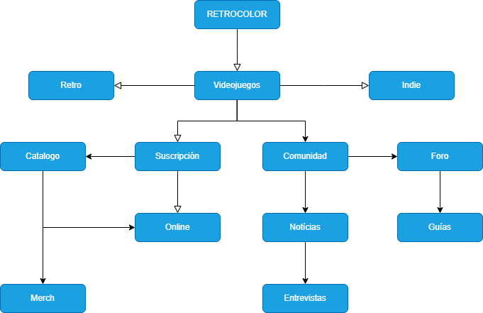

### Esbós del text de la pàgina principal

**RetroColor**: Un sitio web de suscripción online a videojuegos retro e indies con comunidad donde puedes encontrar foros, noticias, guías y entrevistas.

### Taula amb les publicacions que es preveu fer els tres primers mesos

[Exercici C](https://docs.google.com/spreadsheets/d/1XrTjEwMXj7gNuD5KpykS4lt3uzAGli1FjaUnznmk3lY/edit?usp=sharing)

### Enllaços que poden aparèixer en la nostra pàgina web

* Recursos per a Desenvolupadors Indies:

<https://devi.cat/ca/inici/>

* Comunitats de Desenvolupadors de Videojocs Indies:

<http://instituticoa.es/indiedevday/>

* Guies de Disseny Gràfic Retro:

<https://artidisseny.com/>

* Recursos de Música Retro:

<https://filmstock.wondershare.es/p/retro-music-visualization-background.html>

* Recursos de pel·lícules Retro:

<https://www.facebook.com/pagina16/videos/qu%C3%A9-te-da-m%C3%A1s-curiosidad/3992293190814867/>

### 

### Els millors leads que podem utilitzar per la nostra empresa

* **Webinar**:
* En directo gratis. Sin anuncios para suscriptores.
* En diferido gratis con cuenta registrada (también para los no suscritos). Sin anuncios para suscriptores.
* **Casos de éxito**:
* Noticias sobre avances de la empresa como récords de suscripciones, visitas, activos en foro, ventas, etc. o mejoras en el sitio web y juegos.
* **Training, vista previa**:
* Ofrecer cada fin de semana acceso a un juego diferente por tiempo limitado que sea desde el sábado 00:00 hasta el domingo 23:59.
* **Guías**:
* Ayudas, claves y secretos sobre los videojuegos de nuestro catálogo.
* **Congresos online**:
* Para hablar con los creadores de videojuegos de nuestro catálogo y ofrecerles la oportunidad de promocionar su trabajo.
* Para hablar de colaboraciones especiales.
  + En directo gratis. Sin anuncios para suscriptores.
  + En diferido gratis con cuenta registrada (también para los no suscritos). Sin anuncios para suscriptores.
* **Ofertas especiales, cupones y descuentos**:
* Al conseguir una cantidad de logros en la plataforma obtienes cupones de descuento.
* Al ganar en sorteos para la comunidad obtienes cupones de descuento.
* Al ganar en competiciones de la plataforma obtienes cupones de descuento.
* Descuentos y ofertas en días concretos (ej: Festivos).
* Descuentos por compra anticipada para nuevos productos de la tienda de merchandising.
* **Consultas gratis**:
* Un foro habilitado para dejar hablar a los no suscriptores ni registrados con otras personas, ya sean otros que no son clientes, personas suscritas o moderadores del foro.
  + Foro especializado en consulta y dudas de posibles suscriptores.
* **Cuestionarios y test**:
* Responde unas preguntas para recomendar juegos según lo que te interese en ese momento.
* **Sorteos y concursos**:
* **Para no suscriptores**:
  + Participación de pago.
  + Participación gratuita, con requisitos(registrados con login, compartir anuncio del sorteo en rrss, promoción de la plataforma en rrss, etc.)
* **Para suscriptores puede ser**:
  + Participación gratis.
  + Participación de pago reducido.
* **Audios**:
* Noticias y directos en formato podcast.
* **Retos**:
* Objetivos a cumplir para conseguir logros en la plataforma.
* **Calculadoras**:
* Para comparar precios de suscripciones y planes de compra.
* **Transcripción**:
* Transcripción con subtítulos o texto en pdf para podcast, directos y videos.
* **Envíos gratis**:
* Envíos gratis de la tienda de merchandising para suscriptores.
* **Grupos**:
* Comunidad online

### SEM

Ho podem fer amb Google Ads, el sistema de publicitat de Google.

Hauríem de seguir els passos següents:

1. Crear un compte de Google Ads.
2. Configurar la campanya: Aquí hauríem d'especificar i aprofundir quin tipus de campanya es tracta.
3. Crear els anuncis: Haurem d'afegir els anuncis que vulguem que surtin a la pantalla un cop hagin entrat els usuaris a la nostra pàgina.
4. Establir un enllaç i l'opció de pagar per clic (PPC): Podem triar amb el PPC que cada vegada que algú faci clic al meu anunci pagaré o el CPM que es tracta que pagaré perquè aquest anunci sigui vist 1000 vegades.
5. Optimitzar i fer un seguiment de la campanya: Un cop la nostra campanya està en marxa haurem de fer un seguiment i optimitzar-la segons els resultats que obtingui.

# 

# Pla operacional

## Recursos Infraestructurals

| **Categoria** | **Preu** | **Observacions** |
| --- | --- | --- |
| **Local - Lloguer** | 466 €/mes | https://www.idealista.com/inmueble/100741535/ |
| **Local - Fiança** | 1000 € | Fiança + Primer més |
| **Local - Reformes** | - | No fa falta reformes |
| **Hosting - Lloguer Servidor** | 264 € /mes | Quatre servidors linux en línia. |
| **Hosting - Lloguer Domini** | 5,95 €/any | retrocolor.com (Amb Spaceship) |
| **Hosting - Despeses addicionals** | - | No hi ha despeses addicionals |

## Recursos Materials

| **Maquinària i Eines** | **Preu** | **Observacions** |
| --- | --- | --- |
| Dos ordinadors | 2300 € |  |
| Impresora Fax | 250 € |  |
| SAI | 64,28 € | SAI Green Cell 600VA (360 W) |
| Router | 41,31 € | TP-Link Archer C6 Router Gigabit sense fils MU-MIMO de Banda Dual AC1200 |
| **TOTAL** | 2.655,59 € |  |

| **Mobiliari i Utillatge** | **Preu** | **Observacions** |
| --- | --- | --- |
| Escriptoris d’oficina | 240 € | Preu per escriptori 120 € |
| Cadires | 180 € | Preu per cadira 90 € |
| Armari | 100 € |  |
| Material d’oficina | 30 € |  |
| **TOTAL** | 550 € |  |

| **Matèries Primeres** | **Preu** | **Observacions** |
| --- | --- | --- |
| Llicències de programari | - | Pot variar molt |
| **TOTAL** | - | Pot variar molt |

## Recursos Humans

| **Rol** | **Sou Mensual** | **Observacions** |
| --- | --- | --- |
| Direcció executiva | 1500 €/mes | Christian |
| Direcció d’operacions i financera | 1600 €/mes | Pol |
| Direcció de màrqueting | 1250 €/mes | Alba |
| RRHH i atenció al client | 500 €/mes | Pol |
| Tècnic de xarxa | 1000 €/mes | Pol |
| Treballadors  (Programadors) | 2000 €/mes | Christian i Alba |
| **TOTAL** | 9850 €/mes | Christian: 3500 Pol: 3100 Alba: 3250 |

## Proveïdors

| **Subministrament** | **Cost Mensual** | **Observacions** |
| --- | --- | --- |
| **Gestor** | 3.000 € | Software de gestió empresarial (ERP) |
| **Telèfon, Llum, Aigua, etc.** | 700 € |  |
| **Serveis d’internet** | 200 € |  |
| **Manteniment i Reparacions** | 400 € |  |
| **Transport** | - | Pot variar molt |
| **Assegurances** | **Preu Mensual** | **Observacions** |
| **Responsabilitat Civil** | 15,2 € | No és obligatori per la nostra empresa |

# 

# Pla jurídic i RSC

## Forma jurídica

Societat limitada

### Motius

* **Nombre de socis:** Ideal per a petits empresaris, amb un mínim d’un soci.
* **Costos:** Capital social mínim requerit és de 3.000 euros, assequible per a molts emprenedors.
* **Responsabilitats:** Responsabilitat limitada al capital aportat, protegint els béns personals dels socis en cas de deutes o fallides.
* **Tràmits:** Menys complexa en comparació amb una Societat Anònima, tant en la seva constitució com en la gestió diària.

## Tràmits i obligacions fiscals

### Llista dels tràmits necessaris per a la constitució de l’empresa

1. Sol·licitud de certificació negativa del nom a l’RMC.
2. Obertura de compte bancari i dipòsit del capital social.
3. Redacció i signatura de l’escriptura de constitució davant notari.
4. Inscripció en el Registre Mercantil.
5. Obtenció del NIF provisional i posteriorment definitiu.
6. Alta en el cens d’empresaris (model 036 o 037) a l’Agència Tributària.
7. Comunicació d’obertura del centre de treball i llicències d’activitat corresponents.
8. Registre de la marca comercial.

No tindrem cap treballador en principi.

### Impostos que haurà de fer front l’empresa

Impost sobre Societats, IVA, retencions d’IRPF, impostos locals, entre altres.

## Altres Obligacions Legals

* **Protecció de dades:** Compliment amb el RGPD per la gestió segura de les dades personals dels clients.
* **Propietat intel·lectual i drets d'autor:** Registre i protecció del software creat i altres productes digitals.
* **Normativa laboral:** Respectar les normatives de treball, incloent-hi horaris, descansos, i condicions de seguretat i salut.
* **Llicències específiques:** Dependrà de la naturalesa específica del software o serveis oferts.

### 

### RSC

Implementació d'un programa d'*Accessibilitat en Jocs* que inclou el desenvolupament de versions accessibles dels videojocs per a persones amb discapacitats visuals, auditives o motrius. A més, establir una col·laboració amb entitats que treballen amb persones amb discapacitats per oferir subscripcions amb descompte.

* **Àmbits d’actuació**
  + **Social:** La política se centra a millorar l'accessibilitat i inclusivitat dins de la indústria dels videojocs.
  + **Econòmic:** A llarg termini, pot contribuir a l'expansió del mercat, atraient usuaris que tradicionalment no podrien beneficiar-se del servei a causa de les seves limitacions físiques o sensorials.
* **Beneficis:**
  + **Diversificació:** Obertura del mercat a un segment de consumidors no explorat que pot incrementar el nombre de subscriptors.
  + **Imatge de l’empresa:** Millora de la reputació de l'empresa en inclusivitat i responsabilitat social, atraient possibles inversors interessats en empreses amb valors sòlids de RSC.
  + **Innovació:** Impulsar la innovació i la creativitat en el desenvolupament de videojocs, adaptant-se a diferents tipus de necessitats i preferències dels usuaris.

# Pla econòmic i financer

[Aquí](https://docs.google.com/spreadsheets/d/1yx_uRDkhDn7n-HtGskpIdREUC8VfzVrbNlG8TKl-aVM/edit?usp=sharing)